Джерела живлення були і залишаються найважливішою і незамінною складовою будь радіоелектронної схеми. Для забезпечення схем необхідними напругами використовують або автономні джерела живлення – батареї, акумулятори, або, при харчуванні радіоапаратури від мережі змінного струму, – мережеві джерела. Для того, щоб знизити напругу мережі з 220 В до прийнятних для харчування транзисторних схем значень і забезпечити надійний захист користувача від ураження електричним струмом, використовують понижуючий трансформатор (рис. 35.1, 35.16). У винятково рідких випадках використовують бестрансформаторних живлять пристрої, проте в цьому випадку всі керуючі елементи пристрою (ручки, вимикачі тощо) і корпус повинні бути надійно ізольовані від мережі. При користуванні такими пристроями необхідно строге дотримання правил техніки безпеки!
Нижче будуть розглянуті основні варіанти схем живлення радіоелектронної апаратури.

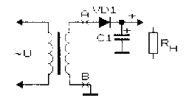
Рис. 35.1
Найпростіший випрямляч – перетворювач змінного струму в постійний – показаний на рис. 35.1, 35.6. До вторинної (понижуючої) обмотки трансформатора підключений один напівпровідниковий діод VD1. Цей діод пропускає тільки одну півхвилю змінної напруги (однонапівперіодне випрямлення), тому для згладжування пульсацій струму на виході випрямляча необхідно включати електролітичний конденсатор С1 великої ємності. Паралельно йому підключається опір навантаження. Недоліки такого випрямляча очевидні: підвищені пульсації випрямленої напруги, невисокий ККД. Величина пульсацій буде тим вище, чим менше ємність згладжує пульсації напруги конденсатора С1 і чим менше величина опору навантаження. Величина вихідної напруги такого випрямляча при роботі без навантаження становить 1, 41xUab.
На рис. 35.2 показана схема найпростішого випрямляча – формувача двополярної вихідної напруги. Коефіцієнт корисної дії такого випрямляча вище, а всі наведені раніше міркування цілком поширюються і на цю схему.

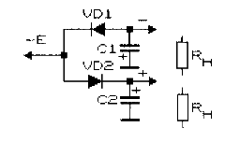
Рис. 35.2

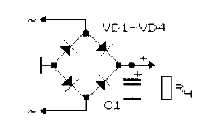
Рис. 35.3
Мостова схема випрямляча містить чотири діода і представлена ​​на рис. 35.3. Така схема підключається до джерела змінного струму, наприклад, до точок А і В розділового трансформатора (Рис. 35.1). Випрямляч має більш високий ККД, струми в гілках моста розподіляються рівномірно. Недоліком схеми є подвоєні втрати на послідовно включених діодах випрямляча (за рахунок «прямого» напруги). Вихідна напруга мостової схеми випрямляча при роботі без навантаження також складає 1,41 xUAB.
Для випрямлення та множення вихідної напруги застосовують схеми, показані на мал. 35.4 і 35.5. Часто подібні схеми використовують в перетворювачах напруги, в тому числі бестрансформаторних, а також у схемах отримання високої напруги (до десятків кіловольт) в телевізійних приймачах, озонатори, уловлювачі пилу.

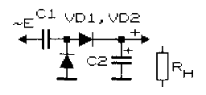
Рис. 35.4

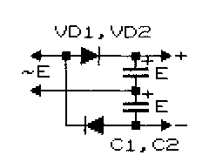
Рис. 35.5

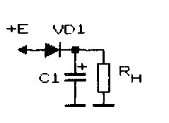
Рис. 35.6
У більшості випадків випрямлена напруга належить ретельно відфільтрувати від пульсацій мережі змінного струму. При поганій фільтрації в динаміках буде чутно не радує душу музика або мова, а низькочастотний гул або гуркіт, так званий «фон» змінного струму. Чим вище якість живлячої напруги, тим краще буде працювати радіоапаратура. Нефільтроване харчування допустимо використовувати лише для електродвигунів постійного струму, освітлювальних і нагрівальних приладів.
Для згладжування вихідної напруги випрямлячів призначені LC-та RC-фільтри. Найпростіший з них (L = 0, R = 0) – ємнісний – показаний на рис. 35.1 і 35.6. Схема ця, дійсно, вкрай проста. Однак збільшувати до безкінечності ємність фільтруючого конденсатора неможливо: ростуть габарити і вартість конденсатора, знижується надійність пристрою в цілому. Існує небезпека того, що в момент включення пристрою в мережу станеться пошкодження діода VD1 або обмотки трансформатора: адже незаряджений конденсатор представляє в момент включення короткозамкнутиі елемент. Через обмотку трансформатора і діод в цей момент протікає струм короткого замикання, багаторазово перевищує допустимі значення і викликає їх пошкодження.

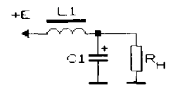
Рис. 35.7

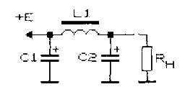
Рис. 35.8

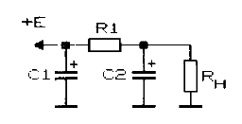
Рис. 35.9
Для зменшення змінної складової на виході випрямляча використовують індуктивні (дросельні) і резістов-но-ємнісні Г-і П-подібні фільтри (рис. 35.7 – 35.9), а також їх послідовне з’єднання. Нагадаємо, якщо активний опір (резистор) являє собою однакове опір як для постійного, так і для змінного струму, то конденсатор для постійного струму є розривом ланцюга, а для змінного струму, в ідеалі, служить коротким замиканням (див. також розділ 3). У свою чергу, індуктивність (дросель), також в ідеалі, являє собою нескінченно мале опір постійному току і нескінченно великий опір змінному струму. Отже, використання в якості елемента фільтра дроселів замість резисторів переважніше. Однак дроселі мають значні габарити, масу і ціну, є більш дефіцитними і менш надійними елементами в порівнянні зі звичайними резисторами.
У радіоапаратурі використовують і транзисторні фільтри (рис. 35.10). Радіоаматорові пропонується самостійно випробувати і порівняти різні види випрямлячів і фільтрів при різних параметрах входять до них елементів. Для контролю «якості» вихідної напруги може бути використаний УНЧ або осцилограф, на вхід яких через розділовий конденсатор подається випрямлена напруга. Харчування підсилювач повинен отримувати від батарей (акумулятора) або від іншого джерела живлення з хорошою фільтрацією вихідного напруги. В якості найпростішого тестера якості фільтрації можна використовувати і телефонний капсуль, також підключається до виходу випрямляча або фільтра через розділовий конденсатор.

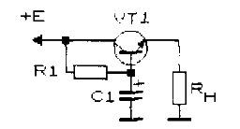
Рис. 35.10

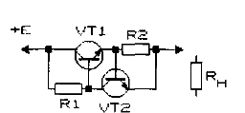
Рис. 35.11

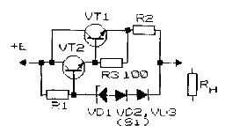
Рис. 35.12
Далі будуть розглянуті прості стабілізатори струму (рис. 35.11 – 35.15) та напруги (рис. 35.16 – 35.20). Схеми стабілізації струму найчастіше використовують у генераторах імпульсів для заряду постійним струмом времязадающіх конденсаторів, а також у вимірювальній техніці, наприклад, при вимірюванні опорів. На рис. 35.11 і 35.12 показані схеми стабілізаторів струму [МК 5/86-XVI], При збільшенні напруги на такому двухполюсника (рис. 35.11) відбувається самообмеження струму через нього. Величину резисторів R1 і R2 можна визначити як:

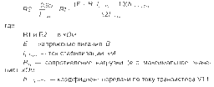

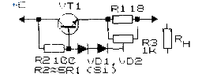
Рис. 35.13
На рис. 35.12 і 35.13 представлено інші схеми обмеження і стабілізації струму. При зростанні струму через датчик струму R2 (мал. 35.12) або R1 і включений йому паралельно потенціометр R3 (мал. 35.13) [F 1/76-21] зменшується зсув на базі транзистора VT2 (рис. 35.12) або VT1 (рис. 35.13), відповідно. Транзистори плавно, пропорційно протікає через резистори току, замикаються, і ток стабілізується. У певних межах струм обмеження (рис. 35.13) плавно регулюється потенціометром R3.
На рис. 35.14 показана схема стабілізатора струму на основі польового транзистора. При збільшенні струму через резистор R1 змінюється зсув на керуючому (3 – І) переході транзистора, він плавно зачиняється, обмежуючи струм навантаження.
Стабілізатор струму на основі мікросхеми, до складу якої входить кілька десятків елементів (рис. 35.15), може забезпечити широкий діапазон струмів навантаження [Дж. Уїтсон]. Популярна мікросхема стабілізатора напруги може стабілізувати ще й струм. Величина стабілізіруемого струму в навантаженні рассчіти ється наступним чином: lH = (UBb | X/R1) +10 мА, де lH – в мА 11вих – в В; R1 – в кОм.

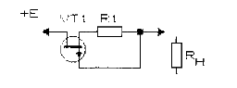
Рис. 35.14

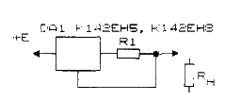
Рис. 35.15

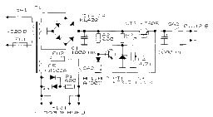
Рис. 35.16
На рис. 35.16 представлена ​​схема нескладного стабілізованого джерела живлення. Він містить понижуючий трансформатор, мостовий випрямляч, конденсаторний фільтр і напівпровідниковий стабілізатор напруги. Схема стабілізатора напруги дозволяє плавно регулювати вихідну напругу в межах від 0 до 12 В і захищена від коротких замикань на виході. Для живлення низьковольтного паяльника, а також для експериментів зі змінним електричним струмом передбачена додаткова обмотка трансформатора. Є індикація постійної напруги (світлодіод HL2) і змінного (світлодіод HL1). Для включення всього пристрою використовується тумблер SA1, а паяльника – SA2. Навантаження відключає SA3. Для захисту ланцюгів змінного струму від перевантажень передбачені запобіжники FU1 і FU2. На ручці регулятора вихідної напруги (потенціометр R4) нанесені значення вихідних напруг.

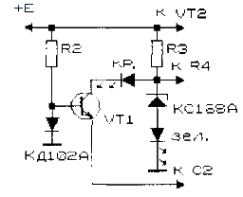
Рис. 35.17

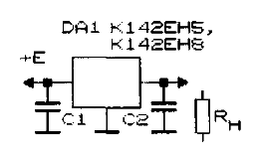
Рис. 35.18

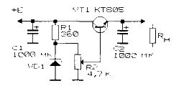
Рис. 35.19
На рис. 35.17 показаний фрагмент схеми модифікованого стабілізатора (рис. 35.16) з індикацією короткого замикання в навантаженні. У нормальному режимі світиться зелений світлодіод, при замиканні навантаження – червоний.

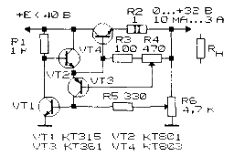
Рис. 35.20
Дуже простий і високоякісний стабілізатор на спеціалізованій мікросхемі серії К142ЕН зображений на рис. 35.18. Транзисторні стабілізатори показані на рис. 35.19 і 35.20 [Р 4/81-61]. При значних струмах навантаження транзистор VT4 (рис. 35.20) слід закріпити на тепловідводної пластині з кольорового металу.

